ЧЕЛОВЕК ТРУДА

Мурат Емшуков: «Большая удача, когда профессия является твоим хобби»

Мурат Емшуков, начальник отдела корпоративных и технологических АСУ Адыгейского филиала «Россети Кубань» накануне профессионального праздника – Дня энергетика, получил высокую региональную награду – Благодарность Государственного Совета – Хасэ Республики Адыгея за многолетний добросовестный труд, большой вклад в развитие энергетической отрасли.
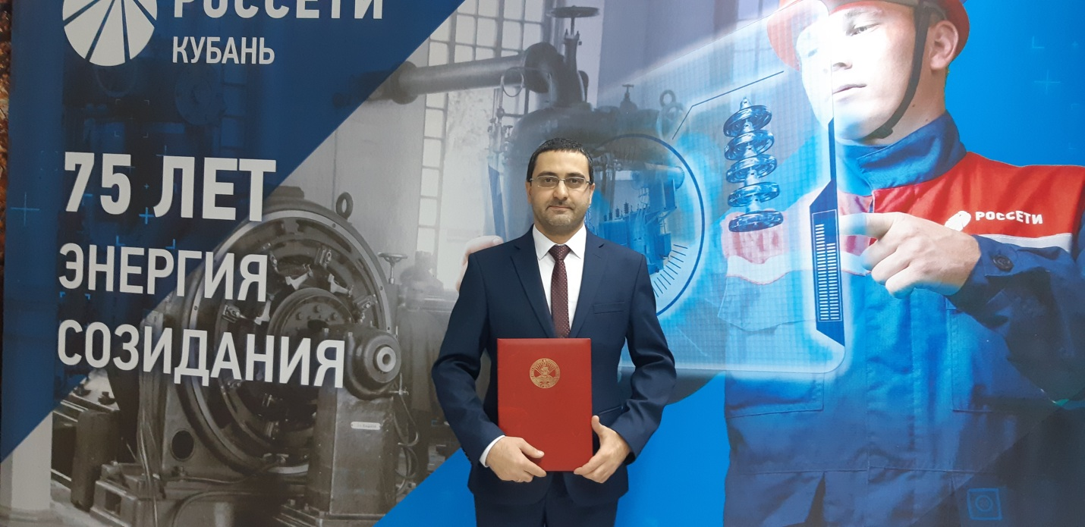
Мурат Емшуков в электроэнергетике 16 лет. В Адыгейские электросети пришел в 2003 году для прохождения преддипломной практики во время учебы в Адыгейском государственном университете по специальности «автоматизированные системы обработки информации и управления». Его заметили. На предложение поработать инженером–программистом, ответил согласием. Ответственное отношение к порученному делу и добросовестность в работе руководство предприятия оценило по заслугам, и в 2006 году Мурат Емшуков возглавил службу информационных технологий.
За время работы на предприятии Муратом и под его руководством подготовлены и реализованы ряд разработок в области информационных технологий, которые повысили эффективность производственного процесса. К примеру, при его активном участии разработано и внедрено мобильное приложение, которое позволяет формировать единую геоинформационную систему.
– Мурат прекрасный специалист своего дела. Обладает креативным мышлением, что особенно востребовано в сегодняшних реалиях, когда перед нами поставлена важная задача по внедрению цифровой трансформации в работу электросетевого комплекса. Принимает активное участие в развитии инновационных информационных технологий, детально вникает во все рабочие нюансы и всегда решения поставленных перед ним задач, – рассказал о своем сотруднике директор филиала Рустам Магдеев.
У Мурата прекрасная «энергетическая семья». Здесь, в Адыгейских электросетях он познакомился со своей супругой Фатимой, которая в настоящее время возглавляет отдел бухгалтерского и налогового учета и отчетности. Чета Емшуковых пользуется уважением в коллективе. В семье подрастают двое детишек – Амира и Инвер. Любимое занятие семьи Емшуковых – велоспорт. Их часто можно увидеть всех вместе на велосипедах в городских прогулочных зонах Майкопа, они пробуют свои силы в ежегодных республиканских веломарафонах.
Как говорит о себе Мурат, ему посчастливилось связать свою судьбу с электроэнергетикой и информационными технологиями. Это тот редкий случай, когда любимое дело является хобби – а это большая жизненная удача.
Нафисет Шовгенова.

